**I. Đặt vấn đề**

Khi cuộc cách mạng công nghiệp 4.0 đang diễn ra mạnh mẽ trên toàn thế giới, sự phát triển của ngành Công nghệ thông tin chính là “chìa khóa” cho sự thay đổi, đóng góp vào sự lớn mạnh của đất nước trong nhiều lĩnh vực. Giờ đây, máy tính điện tử, laptop và điện thoại thông minh không còn là những thiết bị xa xỉ, chúng đã trở thành những công cụ thiết yếu trong cuộc sống hàng ngày, không chỉ để làm việc mà còn để giải trí và kết nối với thế giới. Đặc biệt, công nghệ thông tin đã lan tỏa sâu rộng vào mọi khía cạnh của xã hội, từ kinh tế đến chính trị và xã hội.

Trong lĩnh vực kinh doanh và sản xuất, sự kết hợp giữa công nghệ thông tin và thương mại điện tử đã thúc đẩy sự phát triển đáng kể của các doanh nghiệp. Đã đến lúc công nghệ không chỉ là một phần trong quá trình sản xuất, mà còn là một phương tiện mạnh mẽ để tiếp cận và thu hút khách hàng. Để nổi bật trong thị trường cạnh tranh, việc quảng bá và giới thiệu sản phẩm đến khách hàng là cực kỳ quan trọng. Và để làm điều đó một cách hiệu quả, việc xây dựng một trang Web trở thành một bước cần thiết.

Trong bối cảnh này, trang Web không chỉ là một công cụ quảng cáo, mà còn là một cửa hàng ảo, nơi mà người tiêu dùng có thể dễ dàng trải nghiệm và tìm hiểu về sản phẩm. Trang Web không chỉ là một công cụ để giới thiệu sản phẩm đến khách hàng mà còn là nơi thể hiện sự chuyên nghiệp và sáng tạo của doanh nghiệp. Nó giúp tạo sự kết nối giữa doanh nghiệp và khách hàng, cho phép họ khám phá và hiểu rõ hơn về các sản phẩm và dịch vụ. Trong một thị trường cạnh tranh như ngày nay, một trang web chất lượng có thể tạo ra sự khác biệt và giúp doanh nghiệp thu hút và giữ chân khách hàng một cách hiệu quả.

Hiểu được những nhu cầu trên, nhóm chúng tôi đã quyết định chọn đề tài “**Xây dựng Website kinh doanh quần áo và dịch vụ nhận ký gửi**” để đánh dấu một bước quan trọng trong hành trình kinh doanh của mình. Việc này xuất phát từ nhận thức về sự thay đổi mạnh mẽ của thế giới kinh doanh và sự bùng nổ của thương mại điện tử. Chúng tôi hiểu rằng để tồn tại và phát triển trong môi trường cạnh tranh ngày nay, việc có một trang Web chất lượng và tích hợp dịch vụ nhận ký gửi là một lựa chọn không thể bỏ qua.

Chúng tôi tin rằng việc nghiên cứu và xây dựng một trang Web kinh doanh quần áo và dịch vụ nhận ký gửi không chỉ giúp chúng tôi phát triển doanh nghiệp mà còn là cơ hội để thử nghiệm và áp dụng các kiến thức và kỹ năng trong lĩnh vực công nghệ thông tin. Điều này sẽ giúp doanh nghiệp của chúng tôi thích nghi với thách thức của thời đại số hóa và nắm bắt cơ hội trong lĩnh vực kinh doanh quần áo và dịch vụ nhận ký gửi. Và điều quan trọng hơn hết, chính là dịch vụ nhận ký gửi sẽ giúp cho khách hàng giảm sự lãng phí, tiết kiệm không gian và tạo cơ hội cho người khác mua sắm giá trị. Đồng thời, hành động này còn đóng góp vào môi trường bằng cách giảm tải lượng rác thải và tối ưu hóa sử dụng tài nguyên. Chúng tôi hy vọng rằng dự án này sẽ mang lại lợi ích lớn cho doanh nghiệp và cung cấp giá trị thực sự cho khách hàng.

**II. Khảo sát hiện trạng**

**1. Khảo sát thực tế**

**1.1. Khảo sát thực trạng**

Theo báo cáo của Repota 2023, Omni shopper vẫn tiếp tục duy trì vị trí quan trọng trong lĩnh vực mua sắm. Các kênh mua sắm phổ biến nhất hiện nay được người Việt tin tưởng lựa chọn là website thương mại điện tử với 78%, mạng xã hội như Facebook, Instagram, Zalo,... là 42% và 47% qua ứng dụng mua sắm trên điện thoại di động.

*Hình 1. Khảo sát lựa chọn tìm hiểu của khách hàng qua các kênh mua sắm*

*(Nguồn: Repota 2023)*

Có thể thấy, Website gần như là công cụ được sử dụng nhiều nhất mỗi khi khách hàng tìm hiểu về sản phẩm hay về thương hiệu họ quan tâm. Ảnh hưởng từ dịch bệnh cũng góp phần không nhỏ ảnh hưởng đến hành vi và thói quen mua sắm của người tiêu dùng. Người dùng có xu hướng tìm hiểu những sản phẩm từ các nguồn Internet nhiều hơn, và nhận thấy sự tiện lợi thông qua các trang mạng trực tuyến.

Theo bài khảo sát về những động lực mua hàng trực tuyến, 5 lý do khuyến người tiêu dùng hiện nay ưu tiên hơn đối với những hành vi mua sắm Online thông qua những sàn thương mại điện tử thay vì trực tiếp đi đến cửa hàng truyền thống.

*Hình 2. Động lực mua hàng trực tuyến*

*(Nguồn: Impactplus)*

Qua đó chúng ta có thể thấy, hành vi người tiêu dùng trên Internet với mục đích mua sắm trực tuyến đã dần trở nên phổ biến và trở thành xu thế của hiện nay. Sự tiện lợi là yếu tố khiến 85% người tiêu dùng đồng ý khi mua hàng trực tuyến, họ không bị phụ thuộc vào thời gian khi cần tìm hiểu về một sản phẩm hay một thương hiệu họ đang quan tâm. Bên cạnh đó, một trong những yếu tố quan trọng khiến người tiêu dùng quan tâm khi mua sắm trực tuyến bao gồm: giá cả, chất lượng sản phẩm, thời gian giao hàng và độ tin cậy của website thương mại điện tử.

*Hình 3. Tiêu chí người tiêu dùng quan tâm khi mua sắm trực tuyến*

*(Nguồn: Repota 2023)*

Đối với những số liệu khảo sát về thực trạng, có thể nhận thấy rằng việc sử dụng các nền tảng Website trực tuyến nhằm truyền đạt thông tin sản phẩm, quảng bá thương hiệu, đặc biệt trong mảng kinh doanh thời trang và dịch vụ nhận ký gửi là một trong những đề tài thiết thực có thể khai thác và triển khai thực hiện về sau.

Với phương châm “cũ người mới ta”, việc sử dụng đồ second-hand đang là một xu hướng và rất được ưa chuộng bởi nhiều người, đặc biệt là các bạn trẻ luôn muốn làm mới mình với mức chi phí lại vô cùng hợp lý. Không chỉ vậy, một trong những yếu tố giúp mô hình thanh lý ký gửi quần áo được xem là tiềm năng đó chính là nhờ việc không cần quá nhiều vốn đầu tư để nhập hàng và cũng không cần lo lắng đến việc hàng tồn kho.

**1.2. Khảo sát người dùng**

Cuộc khảo sát người dùng về Website kinh doanh quần áo và dịch vụ nhận ký gửi đã cung cấp cái nhìn chi tiết và sâu rộng về đối tượng sử dụng và xu hướng hiện tại.

* **Về đối tượng sử dụng:**
* ***Về giới tính***: Bao gồm Nam, Nữ, LGBT và khác. Nhưng trong một số trường hợp, phần lớn người mua sắm trên website chủ yếu là Nữ.
* ***Về độ tuổi***: Đa dạng từ nhiều độ tuổi khác nhau, từ thanh thiếu niên đến người trưởng thành và kể cả người cao tuổi. Tuy nhiên đối tượng trẻ tuổi, đặc biệt là những người thuộc thế hệ Millennials và Z chiếm một tỷ lệ lớn
* **Về xu hướng sử dụng:**
* ***Các thương hiệu kinh doanh quần áo và dịch vụ nhận lý gửi được biết đến:*** Zara, H&M, Uniqlo, LABB, Give Away, Second Corner, Đổi, Inhere, Glammie…
* ***Nội dung sắp xếp theo các danh mục sản phẩm:*** Các nội dung đề xuất sắp xếp sẽ bao gồm: Thương hiệu, Thanh điều hướng, Danh mục sản phẩm, Sản phẩm nổi bật, Hàng mới về, Bán chạy, Khuyến Mãi…

**2. Khảo sát các Website có liên quan**

Trong thời đại này, thế giới thời trang đang thay đổi nhanh chóng, sự kết hợp giữa kinh doanh quần áo và dịch vụ nhận ký gửi có thể trở thành một điểm sáng cho các doanh nghiệp. Điều đáng chú ý là **rất ít** doanh nghiệp trong lĩnh vực này đã tận dụng sức mạnh của trang Web để đăng tải sản phẩm và thực hiện hình thức nhận ký gửi để kinh doanh hiệu quả.

Khi chúng tôi tiến hành nghiên cứu và khảo sát, chúng tôi phát hiện rằng đối với nhiều người dùng, việc mua sắm quần áo và sử dụng dịch vụ nhận ký gửi đều là những trải nghiệm cá nhân và quan trọng. ***Nhưng tại sao chúng ta không kết hợp cả hai vào một nền tảng trực tuyến tiện lợi?***

Để tìm hiểu nhu cầu khách hàng và tình trạng ngành hàng thực tế, nhóm đã khảo sát về thiết kế, chức năng và đánh giá của người dùng dựa trên các Website kinh doanh quần áo nổi tiếng. Qua đó, xác định ưu nhược điểm và rút ra kết luận trước khi tiến hành xây dựng Website riêng cho doanh nghiệp của mình.

**2.1. H&M**

Website chính của H&M: https://www2.hm.com/vi_vn/index.html

*[Thời gian truy cập và nhận xét: 13h00 ngày 15/11]*

H&M là một tập đoàn thời trang và bán lẻ hàng đầu trên toàn thế giới. Họ cung cấp một loạt sản phẩm thời trang cho nam, nữ và trẻ em với phong cách đa dạng và giá cả phải chăng. H&M có cửa hàng trên khắp thế giới và nổi tiếng với việc hợp tác với các nhà thiết kế nổi tiếng và cam kết về bảo vệ môi trường trong sản xuất thời trang.

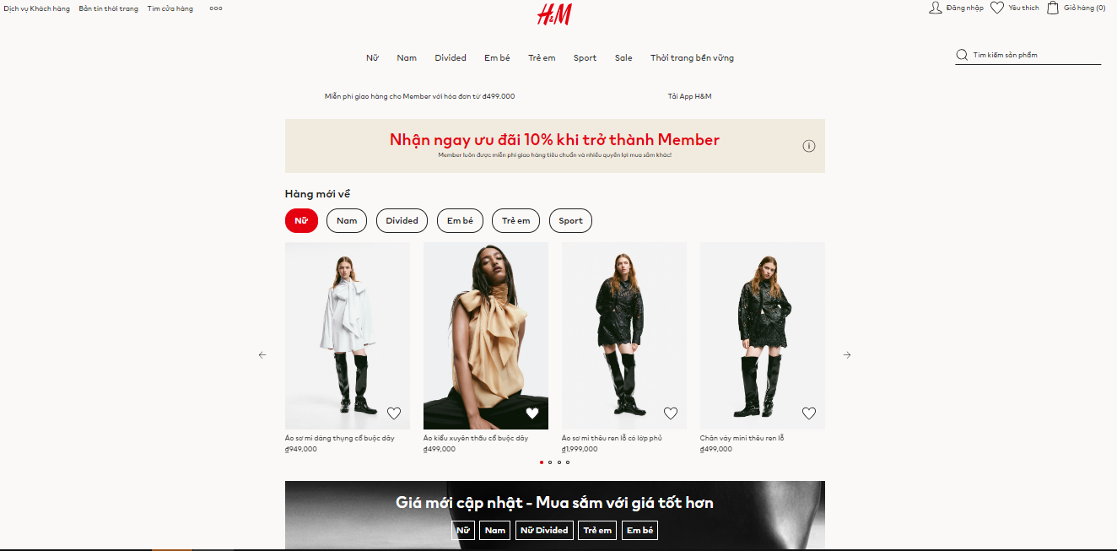

*Hình 4. Trang chủ Website H&M*

***Ưu điểm:***

* Tông màu chủ đạo là trắng và đỏ phối với nhau một cách hài hoà, toát lên vẻ thanh lịch của một thương hiệu thời trang sang trọng.
* Bày trí nội dung theo bố cục rõ ràng và sắp xếp theo trình tự hợp lý.
* Ngoài quần áo, H&M kinh doanh cả phụ kiện thời trang.
* Website và các bộ lookbook được đầu tư chất lượng và đẹp mắt. Giao diện khuyến mãi, hàng mới về, giá ưu đã và tin tức, những cập nhật về ngành thời trang gây thu hút khách hàng.

***Nhược điểm:***

* Tốc độ tải trang chậm.
* Không thân thiện với thiết bị di động.
* Khó tìm kiếm thông tin chi tiết về sản phẩm.
* Thiếu tích hợp trải nghiệm tương tác xã hội.
* Khó khăn trong việc trả hàng và hoàn tiền

**2.2. INHERE**

Website chính của InHere: https://inhere.vn/

*[Thời gian truy cập và nhận xét: 13h15 ngày 15/11]*

InHere là nơi thời trang tái sinh, dịch vụ thanh lý, ký gửi cho các nhãn hàng thời trang nước ngoài cũng như local brand.

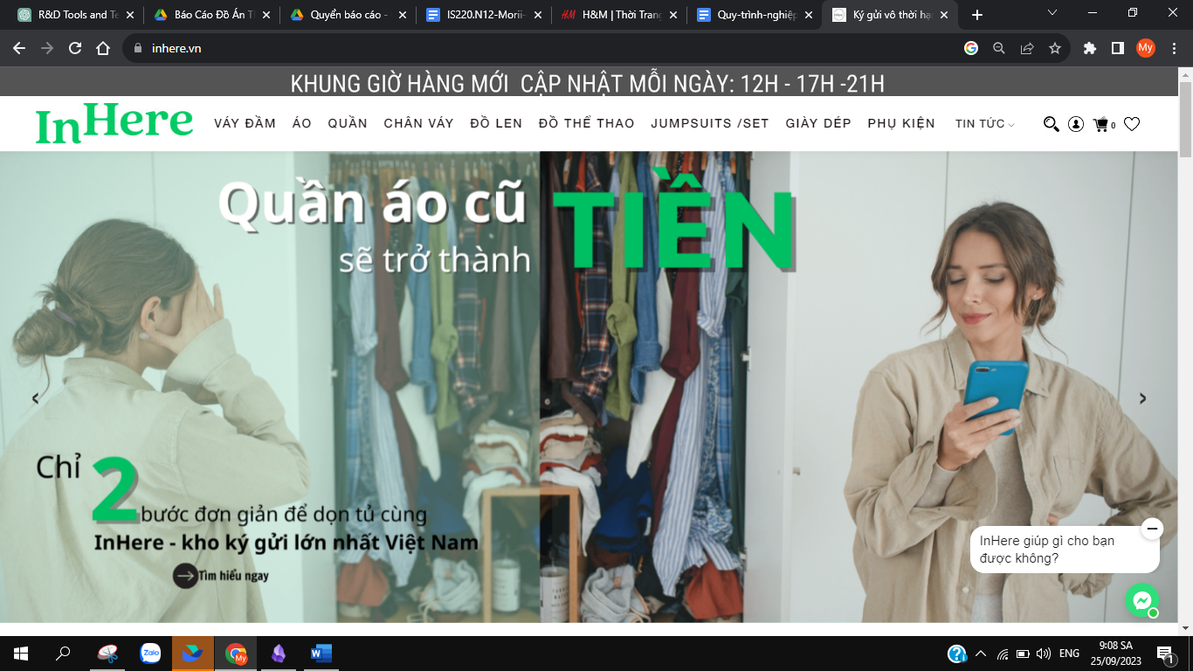

***Ưu điểm:***

* Sử dụng tone màu trắng và xanh lá cây kết hợp với nhau trong có thể mang ý nghĩa về bảo vệ môi trường và sự thân thiện với tự nhiên.
* Ngoài quần áo, InHere kinh doanh cả phụ kiện thời trang.
* Có tính năng chatbox để trả lời những thắc mắc từ khách hàng.
* Có phân loại thương hiệu rõ ràng, cụ thể.
* Hiển thị giá gốc, kích cỡ và chi tiết của sản phẩm.
* Trang web đơn giản rất dễ nhìn, bày trí nội dung theo bố cục rõ ràng và sắp xếp theo trình tự hợp lý.

***Nhược điểm:***

* Chưa được người dùng biết đến nhiều.
* Đăng ký ký gửi bằng cách điềm thông tin vào Form.
* Chưa có sự kết hợp giữa dịch vụ ký gửi cũng với kinh doanh quần áo.

**3. Nhận xét**

Nhóm đã phân tích nhiều trang web và nhận ra một luồng hoạt động chung cho trang web của họ, cùng với các ưu điểm cần thụ động:

* Thông tin sản phẩm chi tiết: Khách hàng có thể xem thông tin đầy đủ về sản phẩm, bao gồm tên, màu sắc, kích cỡ, trạng thái, phân loại, giá tiền, phản hồi và xuất xứ.
* Quản lý tài khoản linh hoạt: Khách hàng có thể đăng ký, đăng nhập, và cập nhật thông tin cá nhân để đặt đơn hàng và xem sản phẩm chi tiết.
* Quản lý toàn diện: Quản lý có thể thực hiện các nhiệm vụ quan trọng như tạo báo cáo thống kê và quản lý nhân viên.
* Quản lý sản phẩm: Nhân viên có thể quản lý người dùng, sản phẩm, ký gửi, danh mục sản phẩm và đơn hàng.
* Phản hồi khách hàng: Khách hàng có khả năng gửi phản hồi về sản phẩm, giúp cửa hàng cải thiện chất lượng và hiểu rõ nhu cầu của họ.
* Giao diện dễ sử dụng: Giao diện trực quan, hấp dẫn, dễ quản trị và bảo trì.

**III. Mục tiêu đề tài**

Xây dựng một hệ thống bán hàng trực tuyến trong lĩnh vực thời trang bao gồm cả trang Web cửa hàng và một trang Web quản lý dành cho quản lý và nhân viên. Trang Web cửa hàng không chỉ là nơi khách hàng có thể tìm hiểu và mua sản phẩm dễ dàng, mà còn cung cấp các chương trình khuyến mãi hấp dẫn. Đặc biệt, trang Web còn hỗ trợ tính năng đăng ký dịch vụ ký gửi cho những khách hàng quan tâm. Với giao diện người dùng trực quan và thân thiện, kết hợp với sự đa dạng và chất lượng của sản phẩm, trang Web mang đến cho khách hàng trải nghiệm mua sắm tốt nhất và thú vị nhất. Hơn hết, việc xây dựng trang Web sẽ giúp cho quá trình quản lý, vận hành cửa hàng một cách có hiệu quả và tăng năng suất.

**IV. Đối tượng và phạm vi nghiên cứu đề tài**

**1. Đối tượng**

Dự án tập trung vào xây dựng một trang Web thương mại điện tử toàn diện, bao gồm tất cả các tính năng cần thiết cho một cửa hàng kinh doanh quần áo và cung cấp dịch vụ nhận ký gửi. Ngoài ra, chúng tôi cũng phát triển một hệ thống quản lý cửa hàng với các tính năng liên quan.

Mục tiêu cuối cùng của dự án là tạo ra một hệ thống đáp ứng mọi yêu cầu về công nghệ, bảo mật và hoạt động kinh doanh của một cửa hàng thực tế.

**2. Phạm vi nghiên cứu**

Dự án này tập trung vào việc xây dựng một hệ thống công nghệ thông tin hiệu quả, sử dụng mô hình SCRUM để tận dụng tối đa nguồn lực của nhóm đề tài. Chúng ta sẽ nghiên cứu cách thức hoạt động của API, đặc biệt là cách giao tiếp giữa backend và frontend trong hệ thống.

Ở phần backend, chúng ta sẽ xây dựng cơ sở dữ liệu và hệ thống backend bằng ASP .NET 6, đảm bảo tính ổn định và hiệu suất cao cho ứng dụng. Đồng thời, chúng ta sẽ tìm hiểu về các khía cạnh của bảo mật để đảm bảo an toàn cho hệ thống.

Phần frontend của dự án sẽ sử dụng VueJS 3 và các thư viện liên quan để xây dựng một Single Page Application (SPA) tương tác và hấp dẫn cho người dùng. Chúng ta cũng sẽ tìm hiểu về việc lưu trữ hình ảnh, video và các tài liệu đa phương tiện khác trong hệ thống.

Ngoài ra, dự án cũng sẽ giới thiệu về khái niệm về Cache, Cookie và Session và cách chúng có thể được áp dụng trong website để tối ưu hóa trải nghiệm của người dùng.

Chúng ta sẽ tiến hành dự án này với một quy cách làm việc tương đối linh hoạt, tuân theo mô hình SCRUM, giúp tối ưu hóa quá trình phát triển và đáp ứng nhanh chóng các thay đổi và yêu cầu của dự án.

**V. Xác định yêu cầu**

**1. Yêu cầu chức năng**

**1.1. Yêu cầu lưu trữ**

* Lưu trữ thông tin luôn là yêu cầu quan trọng nhất của hầu hết các hệ thống.
* Là cơ sở để triển khai hầu hết các tính năng của hệ thống.
* Để đảm bảo việc quản lý cửa hàng kinh doanh quần áo và dịch vụ nhận ký gửi có hiệu quả, hệ thống cần lưu trữ các thông tin sau:
* Thông tin Khách hàng: Mã khách hàng, Họ tên khách hàng, Email, SĐT, Ngày đăng ký, Ngày sinh, Giới tính và ID người dùng, Địa chỉ liên kết đến avatar (nếu có).
* Thông tin Khách hàng ký gửi: Mã khách hàng ký gửi, Họ tên khách hàng ký gửi, Email, SĐT, Ngày sinh, Giới tính, ID người dùng, Thời gian lấy hàng, Địa chỉ lấy hàng và Tài khoản ngân hàng, Địa chỉ liên kết đến avatar (nếu có)..
* Thông tin Nhân viên: Mã nhân viên, Họ tên nhân viên, Email, SĐT, Ngày đăng ký, Ngày sinh, Giới tính, ID người dùng, Địa chỉ liên kết đến avatar (nếu có), Chức vụ và Lương.h
* Thông tin Sản phẩm: Mã sản phẩm, Tên sản phẩm, Mã phân loại, Giá sản phẩm, Màu sắc, Trạng thái, Kích cỡ (đối với sản phẩm có nhiều Kích cỡ/Màu sắc, giá sản phẩm sẽ dao động trong 1 khoảng nào đó) và Địa chỉ liên kết đến hình ảnh sử dụng trong sản phẩm.
* Thông tin Phân loại: Mã phân loại, Tên phân loại, Trạng thái.
* Thông tin Giá sản phẩm: Mã sản phẩm, Tên sản phẩm, Size, Màu sắc, Giá ứng với mỗi size, Giá ứng với mỗi màu sắc, Mã khuyến mãi.
* Thông tin Hóa đơn: Mã hóa đơn, Mã nhân viên, Mã khách hàng, Mã cửa hàng, Địa chỉ cửa hàng, Ngày tạo hóa đơn, Tổng tiền.
* Thông tin Chi tiết hóa đơn: Mã hóa đơn, Mã sản phẩm, Tên sản phẩm, Số lượng sản phẩm, Giá sản phẩm, Mã khuyến mãi, Thành tiền.
* Thông tin Khuyến mãi: Mã khuyến mãi, Tên khuyến mãi, Phần trăm khuyến mãi, Ngày bắt đầu, Ngày kết thúc.
* Thông tin Sản phẩm ký gửi: Mã sản phẩm ký gửi, Tên sản phẩm ký gửi, Mã phân loại, Giá gốc, Giá bán, Màu sắc, Kích cỡ, Thương hiệu, Trạng thái và Địa chỉ liên kết đến hình ảnh sử dụng trong sản phẩm.
* Thông tin Ký gửi: Mã ký gửi, Tên ký gửi, Mã sản phẩm ký gửi, Phân loại ký gửi (thương hiệu, độ mới, danh mục), Phần trăm ký gửi, Thời hạn ký gửi, Ngày kết thúc ký gửi, Trạng thái.
* Thông tin Cửa hàng: Mã cửa hàng, Tên cửa hàng, SĐT, Mã người quản lý, Địa chỉ cửa hàng.
* Thông tin Đặt hàng: Mã đặt hàng, Mã hóa đơn, Trạng thái, Địa chỉ nhận hàng.

**1.4.1.2. Yêu cầu tính toán**

* Tính toán tổng giá trị hóa đơn: Tổng giá trị hóa đơn (TongTien) sẽ được tính bằng tổng thành tiền (ThanhTien) của những chi tiết hóa đơn của hóa đơn đó.

Công thức tính tổng trị giá hóa đơn:

Trong đó:

- n: là số sản phẩm mà khách hàng đã mua trong 1 hóa đơn

- Sản phẩm (i): Sản phẩm thứ i

**1.4.1.3. Yêu cầu tra cứu**

Chức năng tra cứu được cung cấp dựa trên quyền hạn của người dùng:

* Tra cứu thông tin cá nhân của người dùng: có thể được tra cứu bởi chính người dùng đó.
  + Kết quả kết xuất: Các thông tin cá nhân của đối tượng tra cứu.
* Tra cứu thông tin đơn hàng của khách hàng: có thể được tra cứu bởi nhân viên hoặc chính khách hàng đó.
  + Kết quả kết xuất: Các thông tin đơn hàng của khách hàng được tra cứu.
* Tra cứu thông tin đơn hàng của khách hàng đã ký gửi: có thể được tra cứu bởi nhân viên hoặc chính khách hàng đó.
  + Kết quả kết xuất: Các thông tin đơn hàng của khách hàng đã ký gửi được tra cứu.
* Tra cứu thông tin khách hàng/khách hàng ký gửi: có thể được tra cứu bởi nhân viên.
  + Kết quả kết xuất: Các thông tin về khách hàng/khách hàng ký gửi được tra cứu.
* Tra cứu thông tin nhân viên: có thể được tra cứu bởi chính người quản lý.
  + Kết quả kết xuất: Các thông tin về nhân viên được tra cứu.
* Tra cứu thông tin sản phẩm: có thể được tra cứu bởi nhân viên hoặc khách hàng.
  + Kết quả kết xuất: Các thông tin sản phẩm được tra cứu.
* Tra cứu thông tin sản phẩm ký gửi: có thể được tra cứu bởi nhân viên hoặc khách hàng.
  + Kết quả kết xuất: Các thông tin sản phẩm ký gửi được tra cứu.
* Tra cứu thông tin ký gửi: có thể được tra cứu bởi nhân viên hoặc khách hàng.
  + Kết quả kết xuất: Các thông tin ký gửi được tra cứu.
* Tra cứu thông tin hóa đơn của khách hàng: có thể được tra cứu bởi nhân viên hoặc chính khách hàng đó.
  + Kết quả kết xuất: Các thông tin hóa đơn của khách hàng được tra cứu.
* Tra cứu thông tin khuyến mãi: có thể được tra cứu bởi nhân viên hoặc khách hàng.
  + Kết quả kết xuất: Các thông tin khuyễn mãi được tra cứu.
* Tra cứu thông tin cửa hàng: có thể được tra cứu bởi nhân viên hoặc khách hàng.
  + Kết quả kết xuất: Các thông tin cửa hàng được tra cứu.

**1.4.1.4. Yêu cầu xem báo cáo và quản lý tài khoản nhân viên**

* Xem báo cáo: Cho phép người quản lý xem báo cáo, thống kê được doanh thu theo hóa đơn.
  + Kết quả kết xuất: Bảng thống kê doanh thu hóa đơn theo ngày/tháng/năm.
* Quản lý tài khoản nhân viên: Cho phép người quản lý thêm mới, xóa và cấp quyền truy cập cho nhân viên.
  + Kết quả kết xuất: Nhân viên được cấp tài khoản. Trong trường hợp nhân viên nghỉ việc thì tài khoản sẽ bị xóa bỏ. Mỗi chức vụ sẽ được người quản lý cấp mỗi quyền khác nhau.

**1.4.1.5. Bảo mật và phân quyền người dùng**

* Mỗi người dùng được cấp một tài khoản riêng để đăng nhập vào hệ thống.
* Mỗi tài khoản sẽ có những phân quyền khác nhau (khách hàng, nhân viên, quản lý).
* Người quản lý có toàn quyền thông hệ thống.

**1.4.1.6. Chức năng tự động**

* Tự động tạo ID cho Người dùng (Khách hàng, Khách hàng ký gửi, Nhân viên, Quản lý), Sản phẩm, Khuyến mãi, Phân Loại, Hóa đơn, Ký gửi, Cửa hàng, Đặt hàng.

**2. Yêu cầu phi chức năng**

**2.1. Yêu cầu về chất lượng**

* Tính cập nhật – phát triển:
* Dễ dàng nâng cấp hoặc tăng các tính năng tiện ích khác.
* Bảo trì hệ thống.
* Tính tiện dụng:
* Có các đặc tả và hướng dẫn rõ ràng. Dễ dàng thao tác.
* Sản phẩm mô tả cụ thể, dễ nhìn, dễ hiểu.
* Hoạt động ổn định, đáng tin cậy.
* Tính tương thích:
* Hoạt động tốt trên tất cả các phương tiện phổ biến hiện nay.
* Có Responsive theo từng kích thước màn hình khác nhau.

**2.2. Yêu cầu về giao diện**

* Giao diện ứng dụng gần gũi, thân thiện, ưa nhìn.
* Người dùng dễ sử dụng, tính tương thích cao.
* Hiển thị rõ ràng và chi tiết các thông tin.
* Nhất quán.